

**Жайылымдарды геоботаникалық зерттеп-қарау негізінде жайылым айналымдарының схемаларын бекіту туралы**

Ақмола облысы Целиноград ауданы әкімдігінің 2022 жылғы 21 шілдедегі № А-7/212 қаулысы

      "Қазақстан Республикасындағы жергілікті мемлекеттік баскару және өзін-өзі басқару туралы", "Құқықтық актілер туралы" Қазақстан Республикасының Заңдарына сәйкес, Целиноград ауданының әкімдігі ҚАУЛЫ ЕТЕДІ:

      1. Целиноград ауданы Нұресіл ауылдық округі, Қабанбай батыр ауылдық округі, Қараөткел ауылдық округі, Қоянды ауылы, Мәншүк ауылы, Жарлыкөл ауылдық округі, Тасты ауылдық округі, Арайлы ауылдық округі, Жаңаесіл ауылдық округі, Оразақ ауылдық округі, Родина ауылдық округі, Приречный ауылдық округі, Рахымжан Қошқарбаев ауылдық округі, Софиевка ауылдық округі, Талапкер ауылдық округі, Шалқар ауылдық округі бойынша геоботаникалық зерттеп-қарау негізінде жайылым айналымдарының схемалары осы қаулының 1, 2, 3, 4, 5, 6, 7, 8, 9, 10, 11, 12, 13, 14, 15, 16 - қосымшаларына сәйкес бекітілсін.

      2. Целиноград ауданы әкімдігінің кейбір қаулыларының күші жойылды деп танылсын:

      "Целиноград ауданы Нұресіл ауылдық округі, Қабанбай батыр ауылдық округі, Қараөткел ауылдық округі, Қоянды ауылдық округі, Қосшы ауылдық округі, Жарлыкөл ауылдық округі, Тасты ауылдық округі, Арайлы ауылдық округі, Жаңаесіл ауылдық округі, Оразақ ауылдық округі, Родина ауылдық округі, Приречный ауылдық округі, Рахымжан Қошқарбаев ауылдық округі, Софиевка ауылдық округі, Талапкер ауылдық округі, Шалқар ауылдық округі бойынша жайылымдарды геоботаникалық зерттеп-қарау негізінде жайылым айналымдарының схемаларын бекіту туралы" 2019 жылғы 30 желтоқсандағы № А-3/619 (Нормативтік құқықтық актілерді мемлекеттік тіркеу тізілімінде № 7607 болып тіркелген),

      "Целиноград ауданы Нұресіл ауылдық округі, Қабанбай батыр ауылдық округі, Қараөткел ауылдық округі, Қоянды ауылдық округі, Қосшы ауылдық округі, Жарлыкөл ауылдық округі, Тасты ауылдық округі, Арайлы ауылдық округі, Жаңаесіл ауылдық округі, Оразақ ауылдық округі, Родина ауылдық округі, Приречный ауылдық округі, Рахымжан Қошқарбаев ауылдық округі, Софиевка ауылдық округі, Талапкер ауылдық округі, Шалқар ауылдық округі бойынша жайылымдарды геоботаникалық зерттеп-қарау негізінде жайылым айналымдарының схемаларын бекіту туралы" Целиноград ауданы әкімдігінің 2019 жылғы 30 желтоқсандағы № А-3/619 қаулысына өзгерістер енгізу туралы" 2021 жылғы 8 ақпандағы № А-3/34 (Нормативтік құқықтық актілерді мемлекеттік тіркеу тізілімінде № 8357 болып тіркелген).

      3. Осы қаулының орындалуын бақылау Целиноград ауданы әкімінің орынбасары А.С. Жантеміровке жүктелсін.

      4. Осы қаулы алғашқы ресми жарияланған күнінен кейін күнтізбелік он күн өткен соң қолданысқа енгізіледі.

|  |  |
| --- | --- |
| *Аудан әкімі* | *Б.Оспанбеков* |

|  |  |
| --- | --- |
|  | Целиноград ауданы әкімдігінің 2022 жылғы "21" шілдедегі № А-7/212 қаулысына 1 - қосымша |

**Целиноград ауданы Нұресіл ауылдық округінің жайылымдарды геоботаникалық зерттеп-қарау негізінде жайылым айналымдарының схемасы**

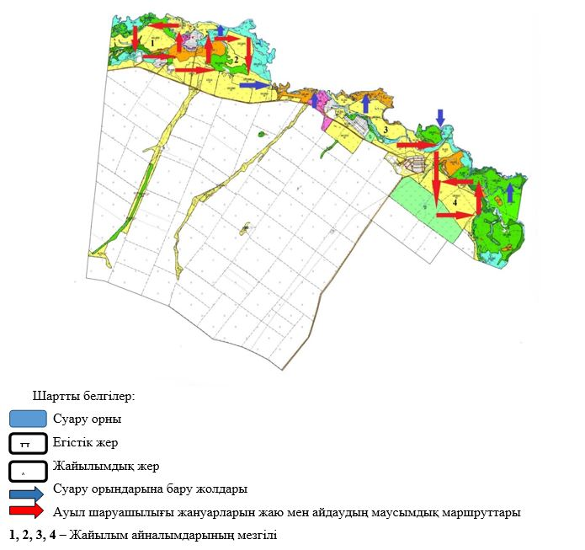

|  |  |
| --- | --- |
|  | Целиноград ауданы әкімдігінің 2022 жылғы "21" шілдедегі № А-7/212 қаулысына 2 - қосымша |

**Целиноград ауданы Қабанбай батыр ауылдық округінің жайылымдарды геоботаникалық зерттеп-қарау негізінде жайылым айналымдарының схемасы**

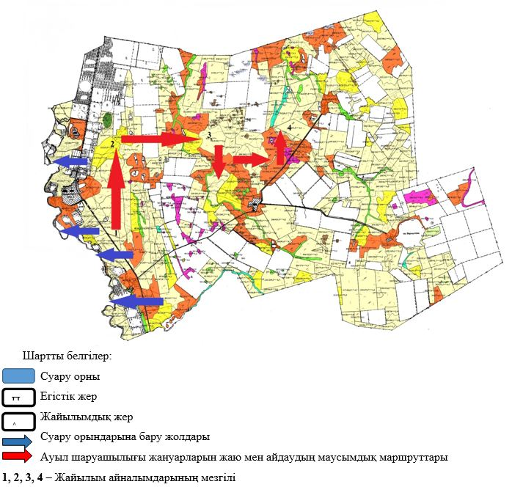

|  |  |
| --- | --- |
|  | Целиноград ауданы әкімдігінің 2022 жылғы "21" шілдедегі № А-7/212 қаулысына 3 - қосымша |

**Целиноград ауданы Қараөткел ауылдық округінің жайылымдарды геоботаникалық зерттеп-қарау негізінде жайылым айналымдарының схемасы**

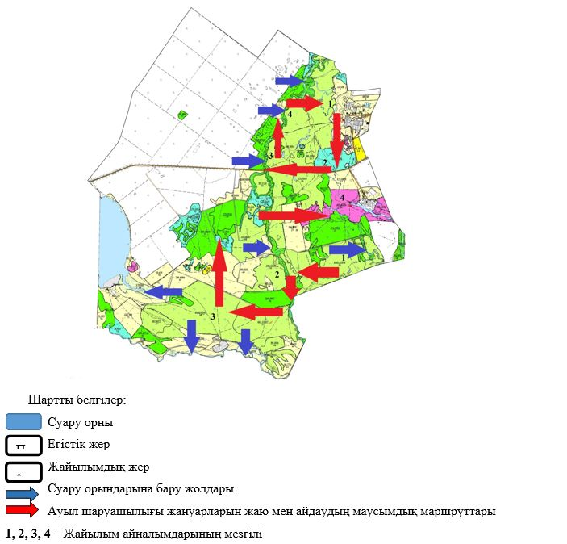

|  |  |
| --- | --- |
|  | Целиноград ауданы әкімдігінің 2022 жылғы "21" шілдедегі № А-7/212 қаулысына 4 - қосымша |

**Целиноград ауданы Қоянды ауылдық округінің жайылымдарды геоботаникалық зерттеп-қарау негізінде жайылым айналымдарының схемасы**

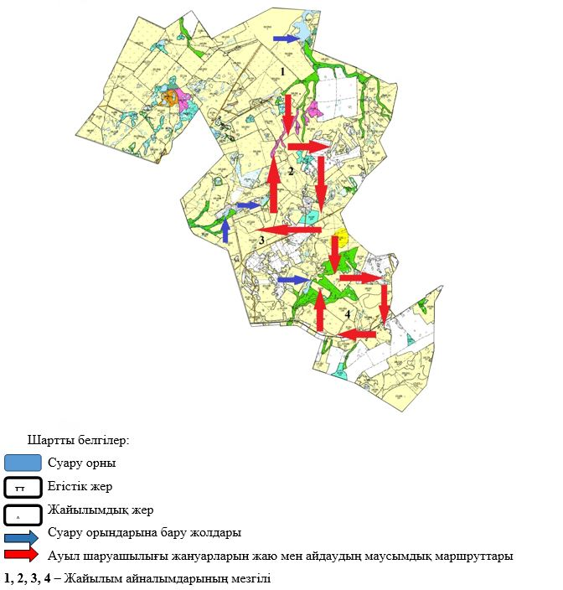

|  |  |
| --- | --- |
|  | Целиноград ауданы әкімдігінің 2022 жылғы "21" шілдедегі № А-7/212 қаулысына 5 - қосымша |

**Целиноград ауданы Мәншүк ауылының жайылымдарды геоботаникалық зерттеп-қарау негізінде жайылым айналымдарының схемасы**

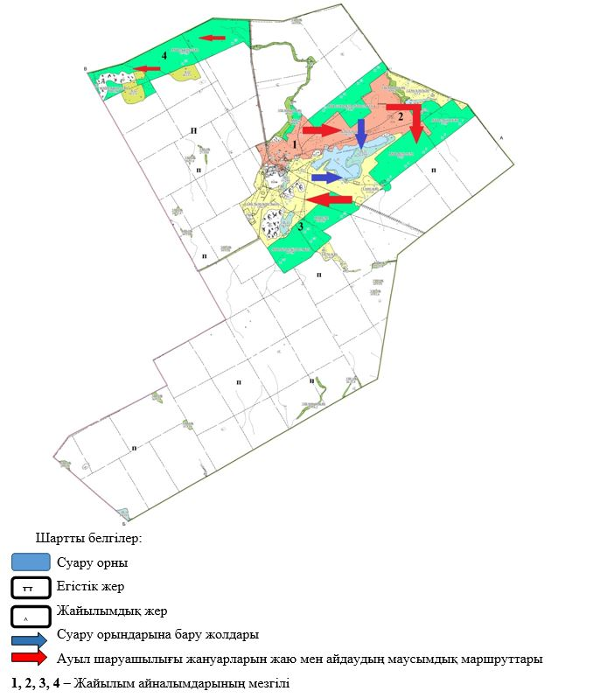

|  |  |
| --- | --- |
|  | Целиноград ауданы әкімдігінің 2022 жылғы "21" шілдедегі № А-7/212 қаулысына 6 - қосымша |

**Целиноград ауданы Жарлыкөл ауылдық округінің жайылымдарды геоботаникалық зерттеп-қарау негізінде жайылым айналымдарының схемасы**

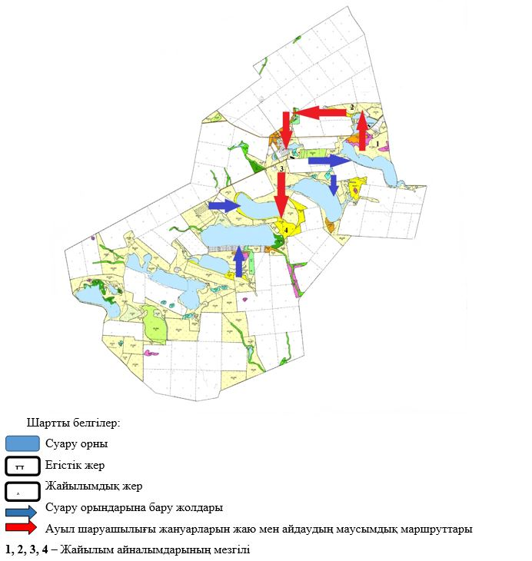

|  |  |
| --- | --- |
|  | Целиноград ауданы әкімдігінің 2022 жылғы "21" шілдедегі № А-7/212 қаулысына 7 - қосымша |

**Целиноград ауданы Тасты ауылдық округінің жайылымдарды геоботаникалық зерттеп-қарау негізінде жайылым айналымдарының схемасы**

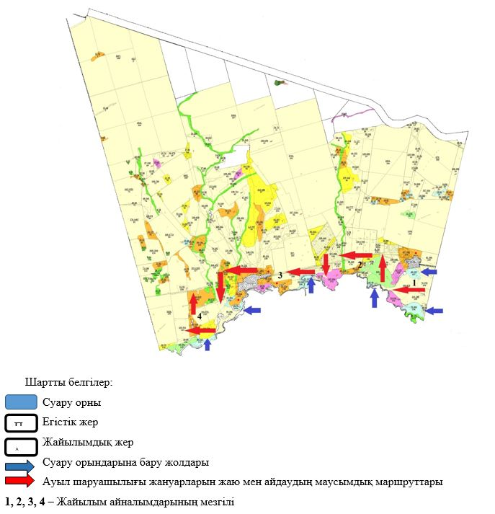

|  |  |
| --- | --- |
|  | Целиноград ауданы әкімдігінің 2022 жылғы "21" шілдедегі № А-7/212 қаулысына 8 - қосымша |

**Целиноград ауданы Арайлы ауылдық округінің жайылымдарды геоботаникалық зерттеп-қарау негізінде жайылым айналымдарының схемасы**

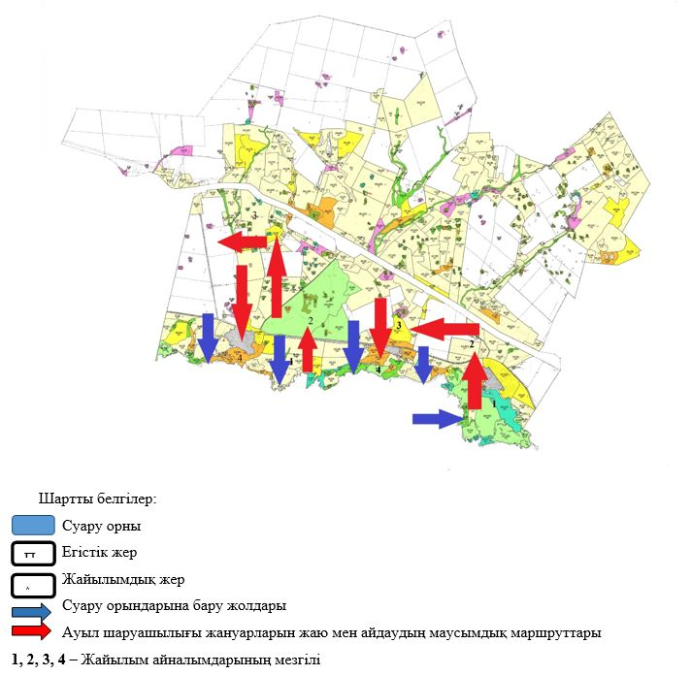

|  |  |
| --- | --- |
|  | Целиноград ауданы әкімдігінің 2022 жылғы "21" шілдедегі № А-7/212 қаулысына 9 - қосымша |

**Целиноград ауданы Жаңаесіл ауылдық округінің жайылымдарды геоботаникалық зерттеп-қарау негізінде жайылым айналымдарының схемасы**

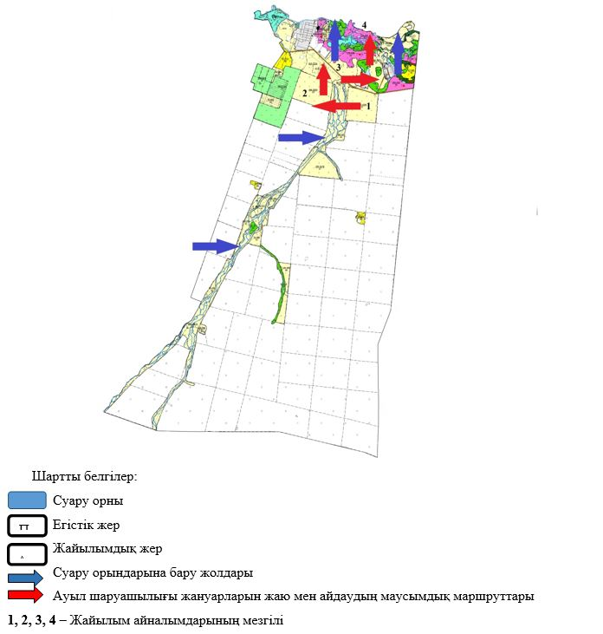

|  |  |
| --- | --- |
|  | Целиноград ауданы әкімдігінің 2022 жылғы "21" шілдедегі № А-7/212 қаулысына 10 - қосымша |

**Целиноград ауданы Оразақ ауылдық округінің жайылымдарды геоботаникалық зерттеп-қарау негізінде жайылым айналымдарының схемасы**

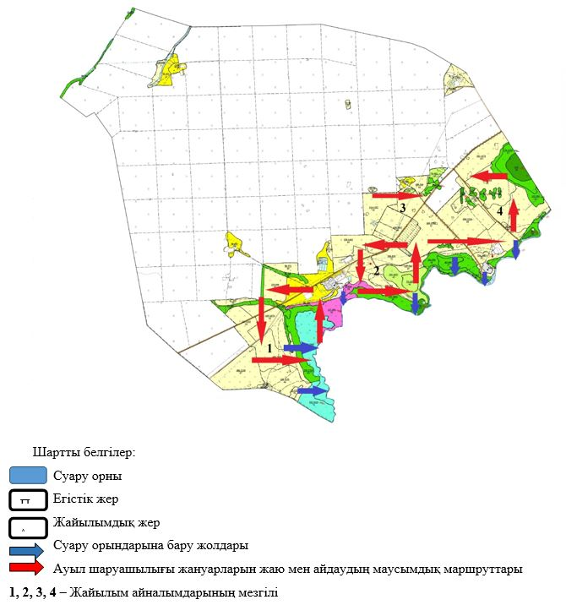

|  |  |
| --- | --- |
|  | Целиноград ауданы әкімдігінің 2022 жылғы "21" шілдедегі № А-7/212 қаулысына 11 - қосымша |

**Целиноград ауданы Родина ауылдық округінің жайылымдарды геоботаникалық зерттеп-қарау негізінде жайылым айналымдарының схемасы**

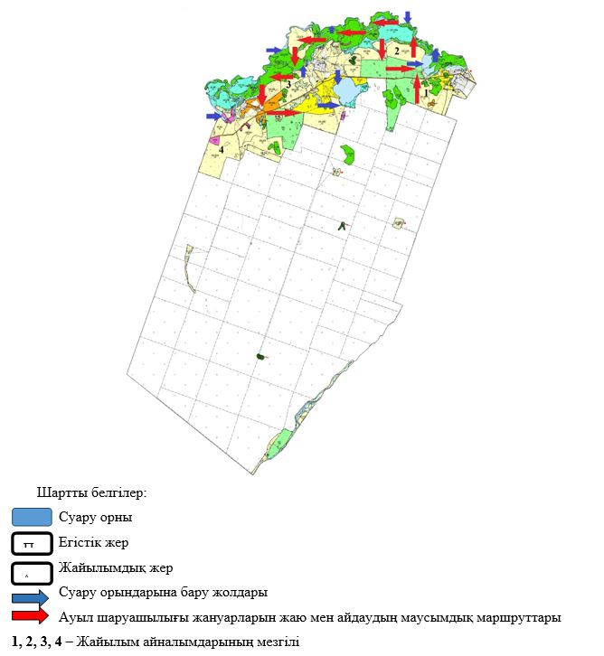

|  |  |
| --- | --- |
|  | Целиноград ауданы әкімдігінің 2022 жылғы "21" шілдедегі № А-7/212 қаулысына 12 – қосымша |

**Целиноград ауданы Приречный ауылдық округінің жайылымдарды геоботаникалық зерттеп-қарау негізінде жайылым айналымдарының схемасы**

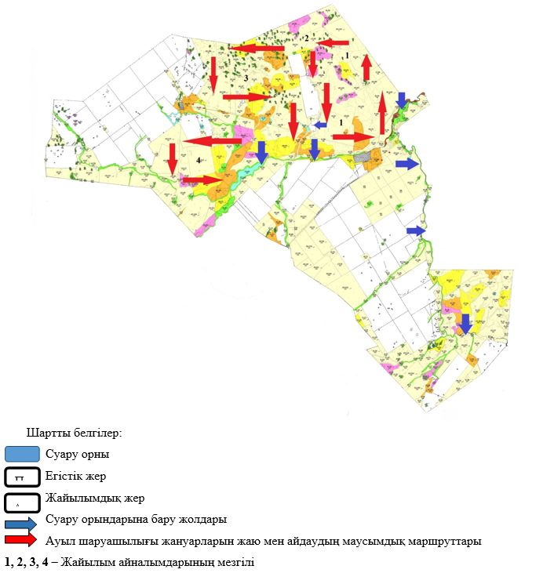

|  |  |
| --- | --- |
|  | Целиноград ауданы әкімдігінің 2022 жылғы "21" шілдедегі № А-7/212 қаулысына 13 - қосымша |

**Целиноград ауданы Рахымжан Қошқарбаев ауылдық округінің жайылымдарды геоботаникалық зерттеп-қарау негізінде жайылым айналымдарының схемасы**

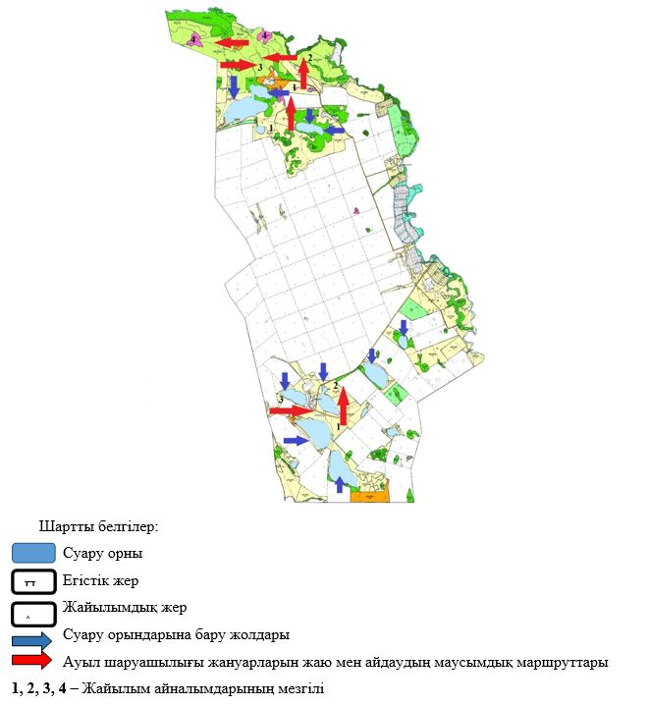

|  |  |
| --- | --- |
|  | Целиноград ауданы әкімдігінің 2022 жылғы "21" шілдедегі № А-7/212 қаулысына 14 - қосымша |

**Целиноград ауданы Софиевка ауылдық округінің жайылымдарды геоботаникалық зерттеп-қарау негізінде жайылым айналымдарының схемасы**

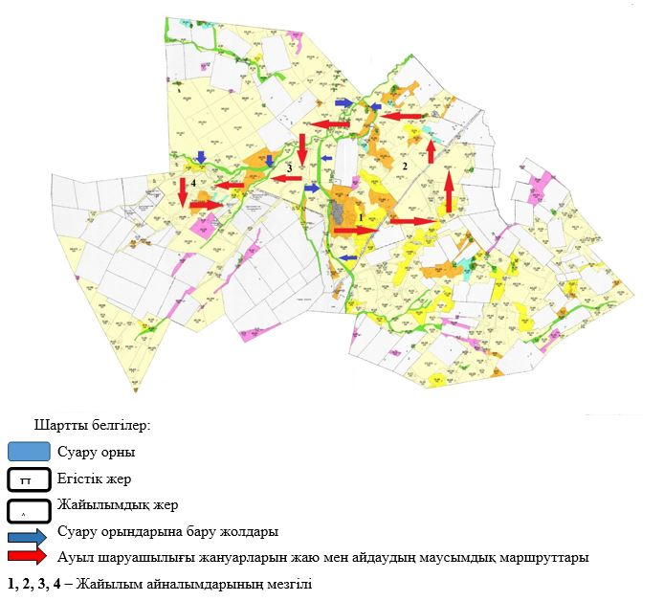

|  |  |
| --- | --- |
|  | Целиноград ауданы әкімдігінің 2022 жылғы "21" шілдедегі № А-7/212 қаулысына 15 - қосымша |

**Целиноград ауданы Талапкер ауылдық округінің жайылымдарды геоботаникалық зерттеп-қарау негізінде жайылым айналымдарының схемасы**

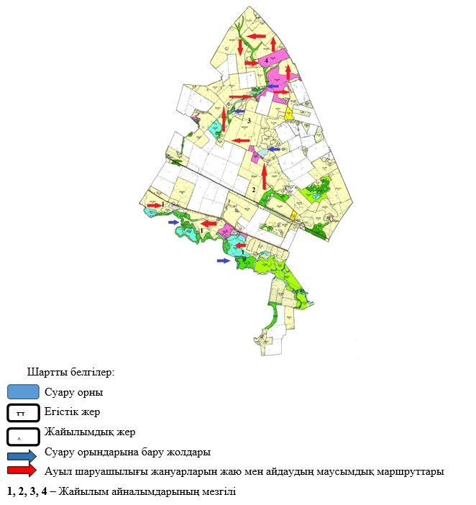

|  |  |
| --- | --- |
|  | Целиноград ауданы әкімдігінің 2022 жылғы "21" шілдедегі № А-7/212 қаулысына 16 - қосымша |

**Целиноград ауданы Шалқар ауылдық округінің жайылымдарды геоботаникалық зерттеп-қарау негізінде жайылым айналымдарының схемасы**

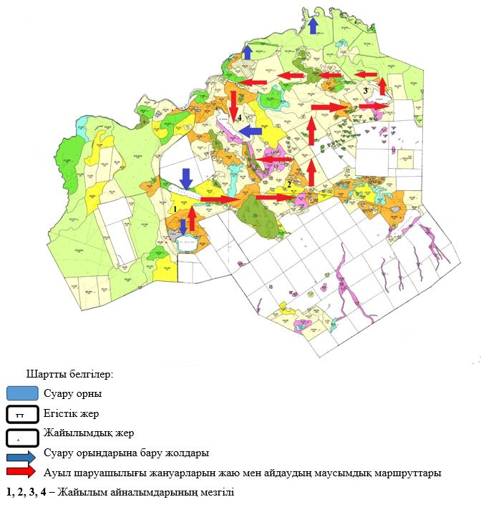

© 2012. Қазақстан Республикасы Әділет министрлігінің «Қазақстан Республикасының Заңнама және құқықтық ақпарат институты» ШЖҚ РМК